On vois ici l application vulnérable DVWA

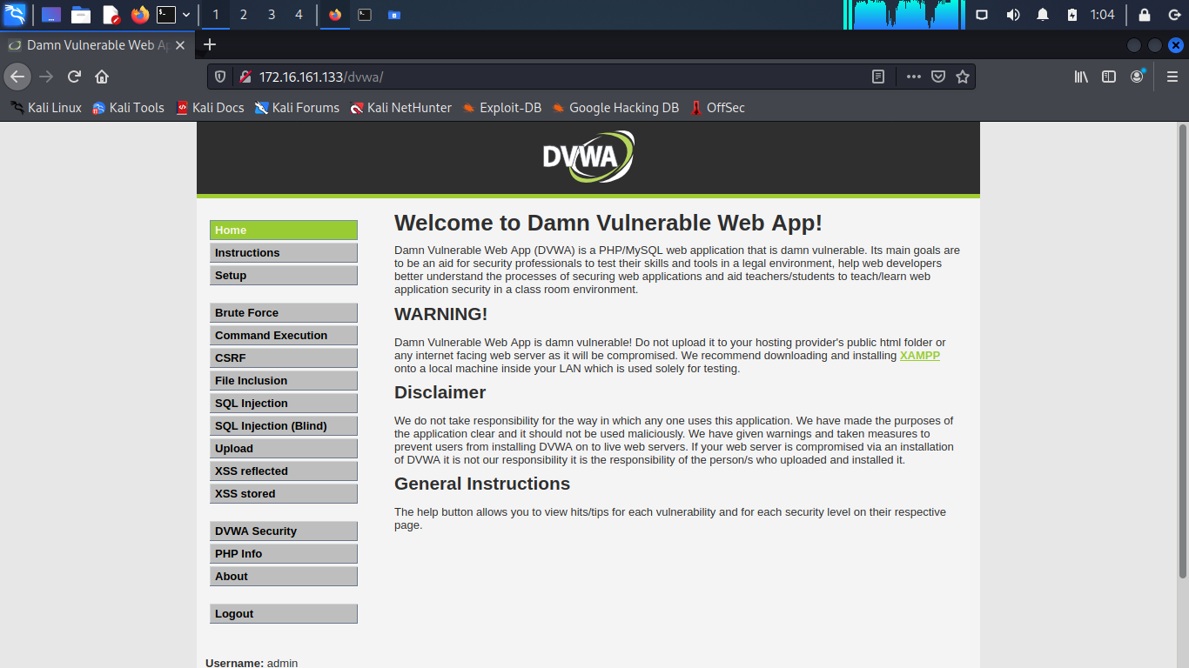

on vois ici l’interface e zap

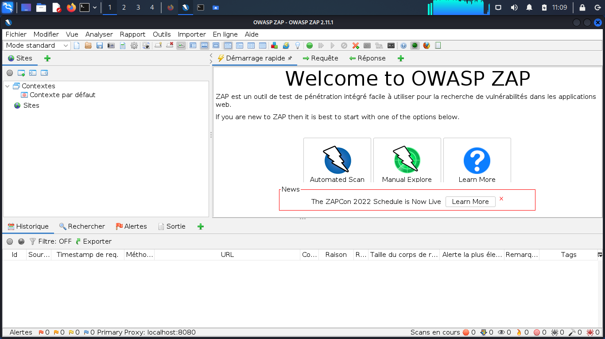

après avoir scanner le DVWA on peut voir dans l’ongle alerte les vulnérabilités , quand on clic k sur chaque alerté on peut avoir le détail sur la vulnérabilité et commet l’exploiter

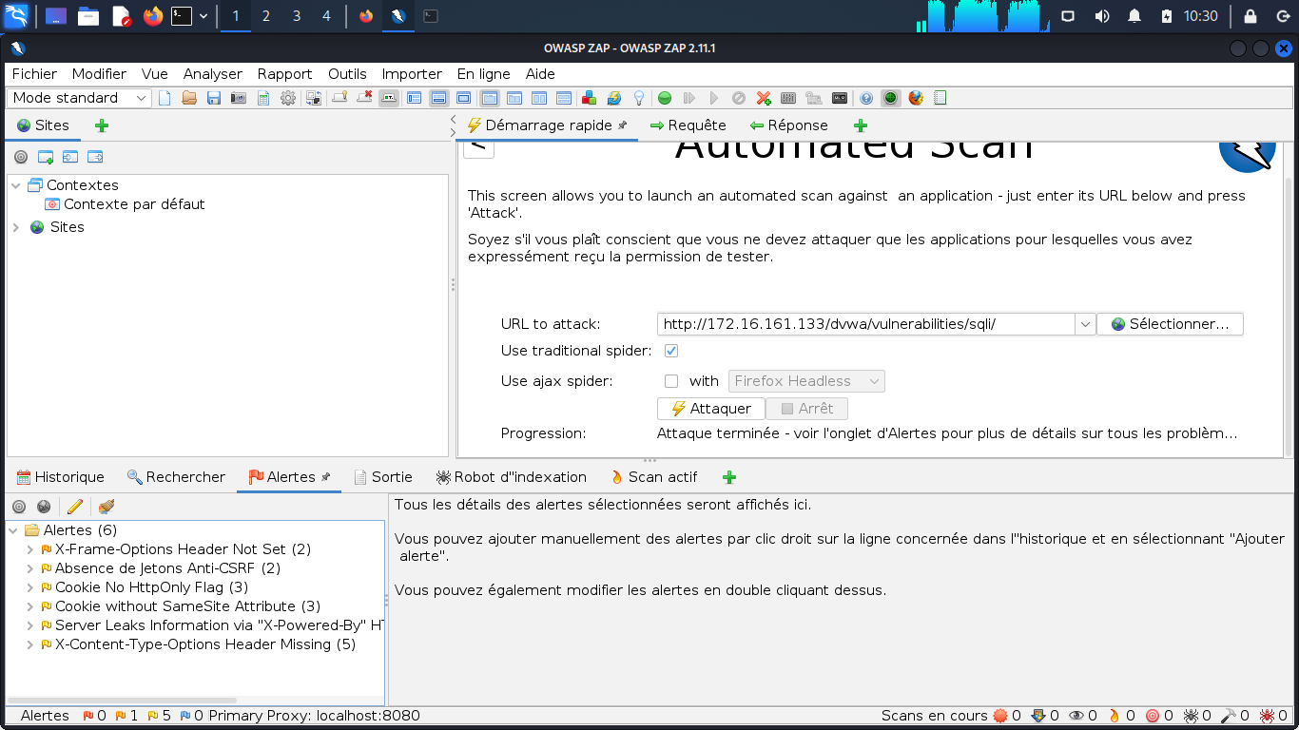

clients firewall (WAF) Serveut App firewall Base de donnée

on voir ici le premier pare-feu qui est installer avent le serveur, il vas nous permettre de scanne les requêtes avent qu’elle atteigne le serveur de refermable le WAF,il peut empêcher les attaques tel que (XSS, injection 0QL, vols de session attaques par brute-force,..).Et le deuxième nous permettre de protéger la base de donnée

